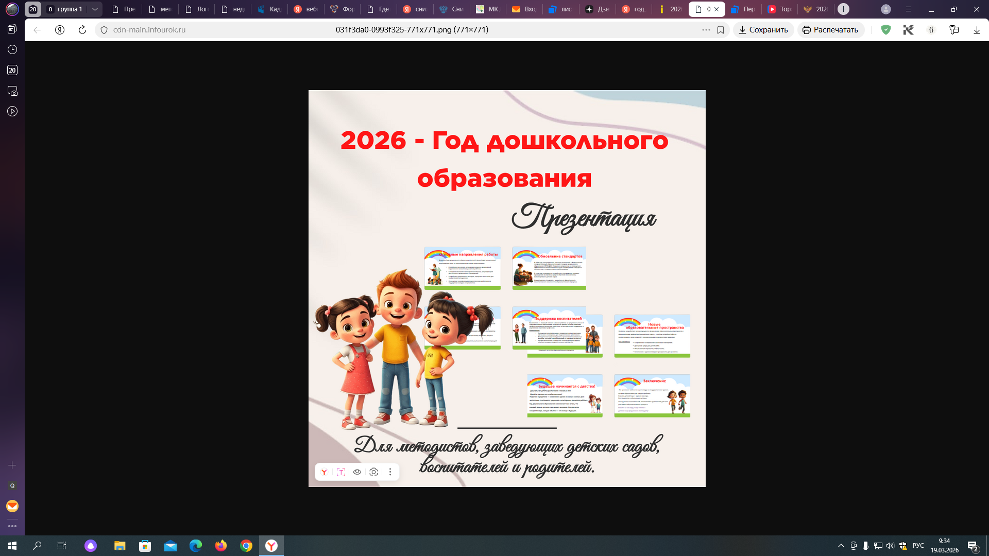

2026 год объявлен Годом дошкольного образования
26 декабря 2025, 15:05
2026 год объявлен Министерством просвещения Российской Федерации Годом дошкольного образования в системе образования. Эта инициатива направлена на повышение качества воспитания и развития дошкольников, улучшение инфраструктуры детских садов и поддержку педагогов.

«Дошкольное образование – это прочный фундамент, на котором строится будущее ребенка. Именно воспитатели помогают детям развить социальные навыки, наладить общение со сверстниками, прививают интерес к изучению окружающего мира. Отмечу также, что именно в раннем возрасте формируются базовые знания и умения, необходимые для успешного освоения школьной программы. Мы продолжим обеспечивать каждому ребенку доступ к качественному дошкольному образованию, создавать условия для всестороннего развития подрастающего поколения», – сообщил Министр просвещения РФ Сергей Кравцов.
В рамках Года дошкольного образования по всей стране пройдут мероприятия, направленные на улучшение условий пребывания детей в дошкольных учреждениях. Особое внимание будет уделено научно-исследовательской деятельности, совершенствованию нормативно-правового регулирования, организационно-методическому обеспечению, развитию кадрового потенциала.
Среди основных задач – разработка и утверждение порядка проведения экспертизы средств обучения и воспитания, внесение изменений в федеральный государственный образовательный стандарт дошкольного образования, направленных на улучшение эффективности воспитательных задач.
Так, в 2026 году в регионах России продолжится поэтапное внедрение Программы просвещения родителей дошкольников. К 2030 году планируется охватить реализацией Программы просвещения родителей все субъекты Российской Федерации.
Кроме того, эксперты создадут рекомендации по оформлению образовательных пространств и формированию инфраструктуры, в том числе для воспитанников с ограниченными возможностями здоровья.
Для педагогических работников и родителей заработает единый российский цифровой ресурс дошкольного образования, где в разделе «Заведующие детскими садами» представят лучшие практики и управленческие решения. Получить доступ к материалам можно будет в том числе в мессенджере MAX.
Отметим, что план по реализации мероприятий будет доработан с учетом предложений подведомственных Минпросвещения России организаций. Также предусмотрено создание Оргкомитета по организационно-методическому сопровождению Года дошкольного образования.
